**新 书 推 荐**

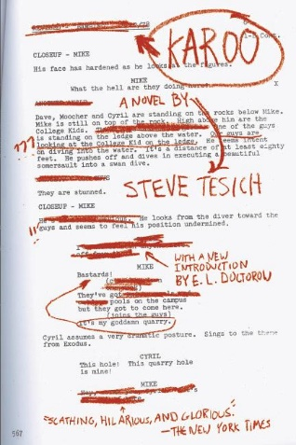

**中文书名：《喜剧大师》**

**英文书名：Karoo**

**作 者：Steve Tesich**

**出 版 社：Chatto & Windus**

**代理公司：Gelfman Schneider / ANA/Winney**

**页 数：406页**

**出版时间：1998年**

**代理地区：中国大陆、台湾**

**审读资料：电子稿**

**类 型：文学小说**

**内容简介：**

**奥斯卡获奖作家****史蒂夫·特西奇（****Steve Tesich）巧妙地创造并摧毁了索尔·卡鲁（Saul Karoo）悲惨而疯狂的世界。**

索尔·卡鲁（Saul Karoo）在思考，但无法理解。他有渴望，有时还很成功。他喝酒，但不能喝醉——卡鲁是一个专业的修改别人剧本的人，他自己也承认，他毁了所有的剧本。

随着索·卡鲁生活的崩溃，灾难和喜剧接踵而至。但他并非没有办法，那就是机智、前妻和一个不可抑制的灵魂：索尔·贝娄笔下的赫尔佐格（Saul Bellow’s Herzog）。最重要的是，他是一个容易走霉运和好运的人，当一个与自己的过去有着奇特联系的年轻女人出现时，卡鲁自己的人生轨迹也变得清晰起来。

史蒂夫·特西奇将故事的背景设定在20世纪80年代末的纽约，这个世界充满了来自西海岸的无良制片人、干洗店、离婚和逃避的幻想。《喜剧大师》是一部关于衰落、堕落和重生的小说，是一部萦绕心头、极具人性和美味的现实主义小说。

**作者简介：**



**史蒂夫·特西奇（Steve Tesich）**写过许多剧本和电影剧本，包括奥斯卡获奖作品《脱身》（*Breaking Away*）和《加普的世界》（*The World According to Garp*）。他的第一部小说《夏日穿越》（*Summer Crossing*）于1982年出版。他于1996年去世，享年53岁。

**媒体评价：**

“对一个有缺陷的、自我毁灭的、令人着迷的人物进行了强有力的描写，令人深感不安”。——《柯克斯书评》（星级）

“在这本搞笑小说的开头，读者会笑得前仰后合，但特西奇最终还是严肃地提醒我们，‘不爱’的时刻或岁月永远无法挽回”。——《出版人周刊》（星级）

“特西奇创造了一个令人难忘的怪物......。他的文笔一如既往地诱人、犀利、观察入微......。不容错过”。——《图书馆杂志》（星级）

“《喜剧大师》具备了一部真正伟大小说的所有要素。其情节具有希腊悲剧的悲怆，曲折离奇的情节足以满足最狂热的雷蒙德·钱德勒迷。书中的人物跃然纸上，栩栩如生，非常精彩。”——*Literary Review*

“在史蒂·特西奇的第二部小说中，他塑造了一个反英雄形象，其魅力不亚于菲利普·罗斯或索尔·贝娄的任何作品。”——*Independent*

“尖刻、滑稽、光彩照人”——《纽约时报书评》（*New York Times Book Review*）

“卡鲁是个酗酒的酒鬼和病态的骗子，但他的尖酸刻薄的观察力既尖锐又有趣，让人很难不爱上他。这是最好的喜剧作品。巧妙、精心制作，证明了特西奇是这一媒介的大师。”——《泰晤士报》

“该书的前几章非常有趣，也非常睿智，随着悲剧故事的发展，巧妙的讽刺变成了辛酸。特西奇就在完成这部精彩、发自内心的告别之作后去世。”——《苏格兰星期日报》

**感谢您的阅读！**

**请将反馈信息发至：版权负责人**

**Email**：[Rights@nurnberg.com.cn](mailto:Rights@nurnberg.com.cn)

安德鲁·纳伯格联合国际有限公司北京代表处

北京市海淀区中关村大街甲59号中国人民大学文化大厦1705室, 邮编：100872

电话：010-82504106, 传真：010-82504200

公司网址：[http://www.nurnberg.com.cn](http://www.nurnberg.com.cn/)

书目下载：<http://www.nurnberg.com.cn/booklist_zh/list.aspx>

书讯浏览：<http://www.nurnberg.com.cn/book/book.aspx>

视频推荐：<http://www.nurnberg.com.cn/video/video.aspx>

豆瓣小站：<http://site.douban.com/110577/>

新浪微博：[安德鲁纳伯格公司的微博_微博 (weibo.com)](https://weibo.com/1877653117/profile?topnav=1&wvr=6)

微信订阅号：ANABJ2002

